ЦИФРОВАЯ ГРАМОТНОСТЬ
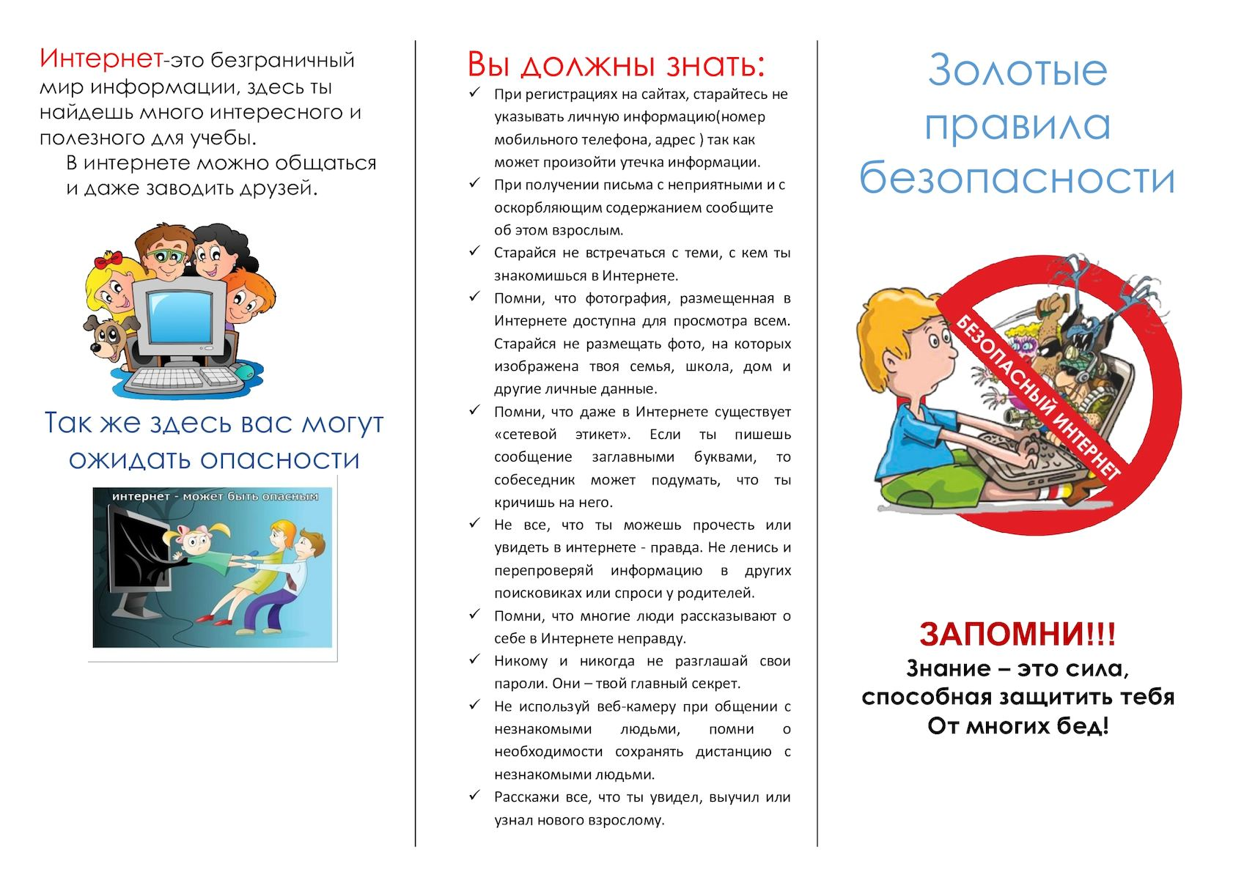
ГАУ «КЦСОН Ленинского района г. Екатеринбурга»

Директор:
Луначева Нэля Михайловна
тел. (343) 376-56-68
Адрес: ул. 8 Марта, 16

Отделение сопровождения
замещающих семей
тел. (343) 371-11-45; 8 (992)334-48-67

ЗОЛОТЫЕ ПРАВИЛА

БЕЗОПАСНОСТИ

